Заболина Варвара, 3 года

**«Экомобиль»**

Наверное, у каждого нашего современного ребенка была в детстве игрушка – мобиль. Главной задачей которого является развлекать малыша. Но, мало кто знает, что история мобиля уходит во времена Киевской Руси, когда родители подвешивали над люльками своих малышей деревянные игрушки в форме птиц счастья. Тогда существовало поверье, что такие подвески смогут уберечь новорожденного от злых духов, порчи и сглаза, способны подарить ему здоровье и удачу.

Вот и мы решили создать игрушку- кормушку, чтобы немного развлечь и накормить птичек зимой.

Для этого, мы взяли смесь круп (пшено, гречка, кукуруза, рис), залили растопленным свиным салом. Не секрет, что жиры - важная часть птичьего рациона. Сало особенно уважают синицы.

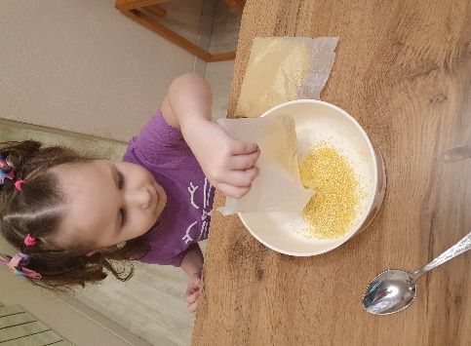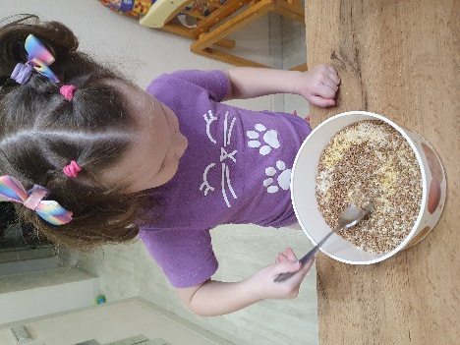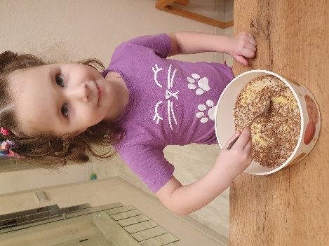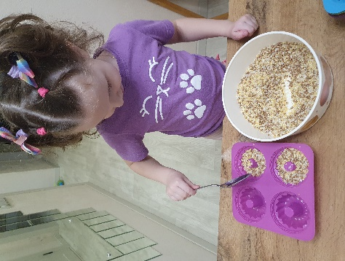

Добавили немного клюквы, чтобы витаминизировать наши игрушки.

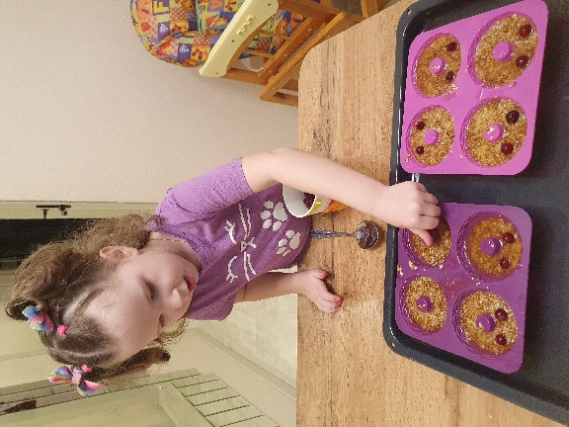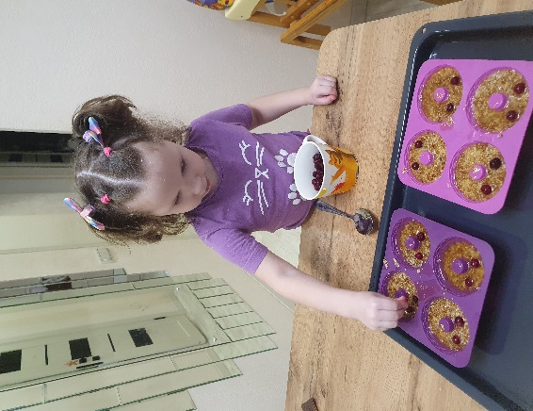

Еще одной полезной зимней подкормкой является яичная скорлупа, которая нужна птице для обеспечения её развития. В её составе содержится большое количество минералов, в том числе легко усваиваемый птицами кальций.

В результате у нас получился вот такая кормушка-игрушка для синичек «Экомобиль»

